**Le nom** 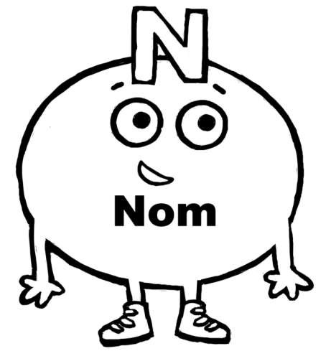

Les mots qui désignent des personnes, des objets, des endroits, des choses s’appellent des **NOMS**.

Le NOM peut être :

|  |  |
| --- | --- |
| **FEMININ**    ___________      ___________    _______________________  _______________________ | **MASCULIN**    ___________      ___________    _______________________  _______________________ |

|  |  |
| --- | --- |
| **Au SINGULIER**  **→** Il désigne une seule chose.              **un**  **chat**      *un*  ***s***  *eul*    **→**    ***s***  *ingulier*        _______________________  _______________________ | **Au PLURIEL**  → Il désigne plusieurs choses.  → On ajoute généralement un ________ au nom,  parfois un _______.        _______________________      **des**    **chat**  **s**      ***plu***  *sieurs*    **→**    **plu**  riel    _______________________  _______________________ |



